Procédure Gestion des mises en production applicatives
Domaine : | Informatique
Macro Processus : | Études et développement
Processus : | Mise en production applicative
Référence : | IT-05
Version : | 1.3

Responsables du document
 | Nom | Entité | Date
Rédacteur(s) | Sofia Mekouar (Consultante Organisation) | DTPO | 09/01/2026
Vérificateur(s) | Youssef Amrani (Responsable Études et Développement) | DSI | 29/01/2026
 | Nadia Berrada (Responsable Infrastructures et Cloud) | DSI | 29/01/2026
 | Ilham Tazi (Responsable de la Sécurité des Systèmes d'Information (RSSI)) | DSSI | 29/01/2026
 | Salma El Fassi (Responsable Exploitation et Support) | DSI | 29/01/2026
Approbateur(s) | Karim Benjelloun (Directeur des Systèmes d'Information) | DSI | 13/02/2026
 | Ilham Tazi (Responsable de la Sécurité des Systèmes d'Information (RSSI)) | DSSI | 13/02/2026
 | Najat Belkadi (Directrice Transformation, Processus et Organisation) | DTPO | 13/02/2026
Propriétaire de la procédure : Youssef Amrani (Responsable Études et Développement).

Historique des révisions
Emetteur | Description | Demande de révision | Version | Approbation
Sofia Mekouar | Création de la procédure |  | 1.0 | 12/11/2024
Sofia Mekouar | Ajout du contrôle de sécurité préalable (projet PRJ-DEVOPS-2025) | DR-2026-50 | 1.3 | 23/02/2026

Généralités

Objet
Cette procédure décrit les conditions et les étapes de déploiement des applications en production chez Orizia. Elle garantit que seules des versions testées, validées par les métiers et autorisées sont déployées.

Domaine d'application
Entrent dans le périmètre
- Déploiement de nouvelles versions et de correctifs applicatifs
- Applications développées en interne et applications éditeurs
Sont exclus du périmètre
- Déploiement en environnements de développement et de recette
- Changements d'infrastructure, traités selon IT-02

Références
- Politique de développement et de déploiement applicatif d'Orizia
- Procédure IT-02 de gestion des changements
- Procédure amont IT-02 – Gestion des changements informatiques : Chaque mise en production fait l'objet d'une demande de changement approuvée.
- Procédure complémentaire SEC-04 – Gestion des vulnérabilités et des correctifs de sécurité : Les vulnérabilités critiques bloquent la mise en production.
- Procédure aval IT-01 – Gestion des incidents informatiques : Les anomalies post-déploiement sont traitées comme des incidents.
- Projet : PRJ-DEVOPS-2025 – Industrialisation des déploiements applicatifs (OriForge).

Définitions
- OriForge : Plateforme de gestion du code source et de déploiement continu.
- OriDesk : Outil de gestion des services informatiques (incidents, demandes, changements).
- RSSI : Responsable de la Sécurité des Systèmes d'Information.

Acteurs
Acteur | Direction / Entité | Rôle dans la procédure
Chef de projet applicatif | DSI | Prépare le dossier de mise en production
Représentant du métier | Directions métiers | Signe le procès-verbal de recette
Responsable Études et Développement | DSI | Autorise le déploiement et pilote la période de suivi
Équipe d'exploitation | DSI | Réalise le déploiement et la vérification technique
Responsable de la Sécurité des Systèmes d'Information | DSSI | Émet l'avis sur la revue de sécurité de l'application

Sommaire
Responsables du document
Historique des révisions
Généralités
Objet
Domaine d'application
Références
Définitions
Acteurs
Règles de gestion
Liste des contrôles
Logigramme
Commentaires du logigramme
Opérations
Annexes

Règles de gestion
I- Pré-requis
La réalisation de la procédure nécessite la disponibilité des éléments suivants :
- Procès-verbal de recette signé par le métier
- Tests de non-régression réussis
- Dossier d'exploitation à jour
II- Règles applicables
R1. Aucune mise en production n'est autorisée sans procès-verbal de recette signé par le métier.
R2. Aucune mise en production n'est réalisée le vendredi ni la veille d'un jour férié, sauf changement urgent.
R3. Une application présentant une vulnérabilité critique non corrigée ne peut pas être déployée, sauf dérogation du RSSI.
R4. Chaque mise en production fait l'objet d'une demande de changement approuvée selon la procédure IT-02.
R5. Un plan de retour arrière doit être prêt avant le déploiement.
R6. La période de suivi renforcé dure 5 jours ouvrés après la mise en production.
III- Exceptions et cas particuliers
- Un correctif urgent peut être déployé sans suivre le délai de 5 jours, sur décision du Responsable Études et Développement et du RSSI.
- Pour une application éditeur, le procès-verbal de recette est complété par l'attestation de conformité de l'éditeur.
IV- Sorties et archivage
- Sortie : Procès-verbal de mise en production
- Sortie : Rapport de suivi renforcé
- Les dossiers de mise en production sont conservés 5 ans dans OriForge.
V- Indicateurs de suivi
Indicateur | Cible
Taux de mises en production réussies sans retour arrière | 95 % minimum
Délai moyen entre la recette et la mise en production | 10 jours ouvrés maximum
Nombre d'anomalies critiques post-déploiement | 0

Liste des contrôles
N° | Contrôle | Responsable du contrôle | Fréquence
C1 | Vérification de la présence de tous les documents du dossier de mise en production | Responsable Études et Développement | À chaque mise en production
C2 | Contrôle de la séparation entre les équipes de développement et de déploiement | Contrôle Permanent | Semestrielle
C3 | Revue des mises en production réalisées en dehors des règles de calendrier | Risques Opérationnels | Semestrielle

Logigramme
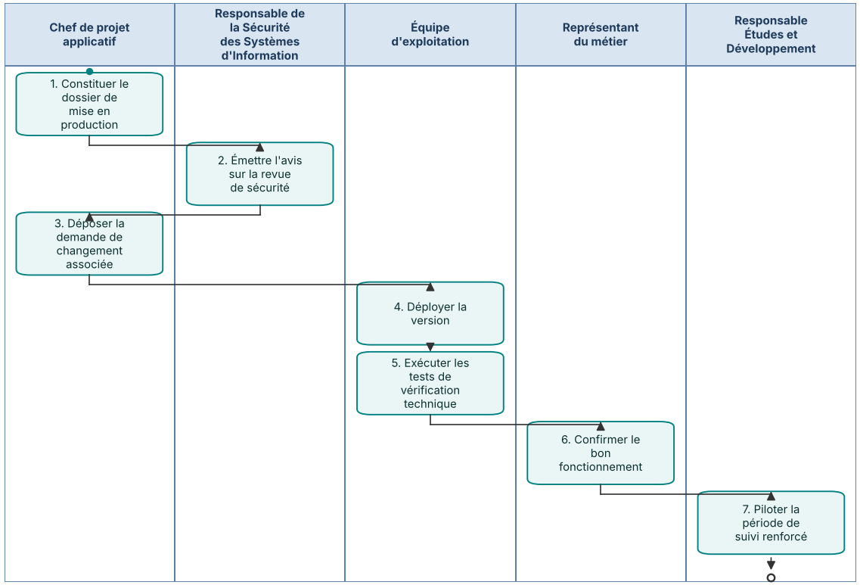

Commentaires du logigramme

Opérations
Temporisateur : 5 jours ouvrés avant la date cible
Libellé de l'opération | Acteur
1. Constituer le dossier de mise en production | Chef de projet applicatif
Commentaires :
Constitue le dossier de mise en production (procès-verbal de recette, résultats des tests, dossier d'exploitation).
Outil(s) : OriForge. Délai : 5 jours ouvrés avant la date cible.

Libellé de l'opération | Acteur
2. Émettre l'avis sur la revue de sécurité | Responsable de la Sécurité des Systèmes d'Information
Commentaires :
Émet l'avis sur la revue de sécurité et l'absence de vulnérabilité critique.
Outil(s) : OriForge. Délai : 3 jours ouvrés.

Libellé de l'opération | Acteur
3. Déposer la demande de changement associée | Chef de projet applicatif
Commentaires :
Dépose la demande de changement associée et obtient son approbation (IT-02).
Outil(s) : OriDesk. Délai : Selon IT-02.

Libellé de l'opération | Acteur
4. Déployer la version | Équipe d'exploitation
Commentaires :
Déploie la version dans la fenêtre autorisée.
Outil(s) : OriForge. Délai : Fenêtre de changement.

Libellé de l'opération | Acteur
5. Exécuter les tests de vérification technique | Équipe d'exploitation
Commentaires :
Exécute les tests de vérification technique et déclenche le retour arrière en cas d'échec.
Outil(s) : OriForge. Délai : Immédiat.

Libellé de l'opération | Acteur
6. Confirmer le bon fonctionnement | Représentant du métier
Commentaires :
Confirme le bon fonctionnement après déploiement.
Outil(s) : OriDesk. Délai : 1 jour ouvré.

Libellé de l'opération | Acteur
7. Piloter la période de suivi renforcé | Responsable Études et Développement
Commentaires :
Pilote la période de suivi renforcé et clôture la mise en production.
Outil(s) : OriDesk. Délai : 5 jours ouvrés.

Annexes
Sans objet.

